**Homilie – Twintigste zondag door het jaar – jaar C 18.08.2013**

*Jeremia 38, 4-6.8-10 / Lucas 12, 49-53*

Iemand die van zichzelf zegt dat hij verdeeldheid komt brengen, maakt zich niet geliefd of populair. En op een onruststoker zit niemand te wachten. Je ziet veel liever iemand die vrede komt brengen, die mensen verzoent met elkaar, vooral wanneer die mensen lijnrecht tegenover elkaar staan. Denken we maar aan oude familievetes die als scheidingsmuren tussen mensen staan met een jarenlange stilte als gevolg. Soms kunnen situaties echt uitzichtloos worden. Denken we nu maar aan de gebeurtenissen in Egypte. Hoe welkom is dan iemand die de impasse zou kunnen doorbreken, die in staat is om beweging te krijgen in vastgelopen relaties, die als een vredestichter verzoening kan bewerken.

Mensen die een beetje met het christendom vertrouwd zijn, denken dan automatisch aan Jezus als het gaat over verzoening tussen mensen en het brengen van vrede op aarde. Jezus wordt immers gezien als iemand die een leven lang bezig is geweest om vrede te stichten en mensen bijeen te brengen wanneer ze van elkaar vervreemd waren. Melaatsen die uit de gemeenschap waren gestoten, haalde Hij er weer helemaal bij. Tollenaars en zondaars zocht Hij op. Hij ging met hen aan tafel en gaf hun zo weer een gevoel van eigenwaarde terug.

Ja, we hebben ons een mooi beeld van Jezus gevormd, een vredevolle en liefdevolle Jezus die ons dierbaar is. Maar dan hebben we een probleem met het evangelie van vandaag. Lucas geeft ons een heel ander beeld van Jezus, helemaal niet zo sympathiek, vredelievend of zachtaardig. Jezus is hier iemand die van zichzelf zegt dat Hij verdeeldheid komt brengen. Geen vrede, maar strijd – dat is niet direct een aantrekkelijk gegeven. Zitten we op zulke Jezus te wachten?

Toch hebben de evangelisten ons deze kant van Jezus’ persoonlijkheid niet willen onthouden, net zomin als bijvoorbeeld het verhaal over Jezus die de geldwisselaars in de tempel met harde hand de levieten leest. Dat verhaal moest blijkbaar ook verteld worden, ook al getuigt het niet van een zachtzinnige aanpak. Ook daar ontmoeten we een heel andere Jezus dan de zachtzinnige vredestichter die mensen bij elkaar brengt en met elkaar verzoent. Hoe zit dat nu met die aardige Jezus en die aanstootgevende praktijken van Hem?

Toen Lucas zijn evangelie schreef, was het christendom nog geen gevestigde godsdienst met bijbehorende privileges. Dat was pas het geval aan het begin van de vierde eeuw, na de christenvervolgingen, toen het christelijk geloof bestaansrecht kreeg in het Romeinse rijk. Vóór die tijd kon het tamelijk riskant zijn om te leven als christen. Je moest er soms veel voor over hebben: verstoorde familierelaties, laster of smaad en het risico om gedood te worden. Jezus zelf was een vernederende slavendood gestorven, en wat betekende het dan om volgeling van zo iemand te zijn? Als je ondanks alles toch bereid was Jezus te volgen, moest je wel sterk in je schoenen staan. Tegen die achtergrond herinnerde Lucas zich de woorden van Jezus over het niet vrijblijvend karakter van het evangelie. Christen zijn is niet eenvoudig! Dat ondervinden ook vandaag de Koptische christenen in Egypte en vele andere christenen in die regio.

Misschien zou je de woorden van Jezus als volgt kunnen samenvatten: weet waaraan je begint als je Mij wilt volgen! Het is geen kleinigheid... En nu de Kerk en het christelijk geloof in onze tijd de trekken vertonen van een maatschappelijke minderheid, staan we voor een vergelijkbare vraag als de eerste christenen van toen. Hebben wij de bereidheid om veel voor lief te nemen bij het volgen van Jezus? Durven wij keuzes maken die misschien haaks staan op actuele maatschappelijke ontwikkelingen, omdat we vanuit onze geloofsovertuiging niet anders kunnen? Durven wij hardop zeggen: tot hier en niet verder, wij gaan niet mee in de verruwing van de samenleving, in een groeiende normvervaging?

In de eerste lezing ging het over de profeet Jeremia, een man die heel uitdrukkelijk partij kiest. Hij weet zich in dienst van een wereld waarin de zaak van God en die van mensen gediend moet worden. Maar hij liep vast op mensen die alleen maar hun persoonlijk belang voor ogen hadden. Dus was hij voor die mensen een bedreiging en ze wilden hem doden. Hij kwam in een put terecht waar hij wegzakte in de modder. Maar er kwam redding voor Jeremia omdat er toch nog mensen waren die bleven vertrouwen op wat echt goed was, een dienstbare knecht en een aarzelende koning die Jeremia toch weer uit de put laat halen.

Als gelovigen tellen we maatschappelijk misschien niet meer zo mee, maar daardoor worden we juist uitgedaagd om voor onze overtuiging uit te komen dat Jezus Christus voor ons *‘de weg, de waarheid en het leven’* is, Diegene die zin geeft aan ons bestaan. En we mogen geloven in een God die het werk van zijn handen nooit laat varen. Zegt Paulus niet in de Romeinenbrief: *‘Niets kan ons scheiden van de liefde van God, die is in Christus Jezus, onze Heer’*? Dat geloof mag ons blijvend bemoedigen en inspireren, ook in moeilijke tijden of bij tegenslag.

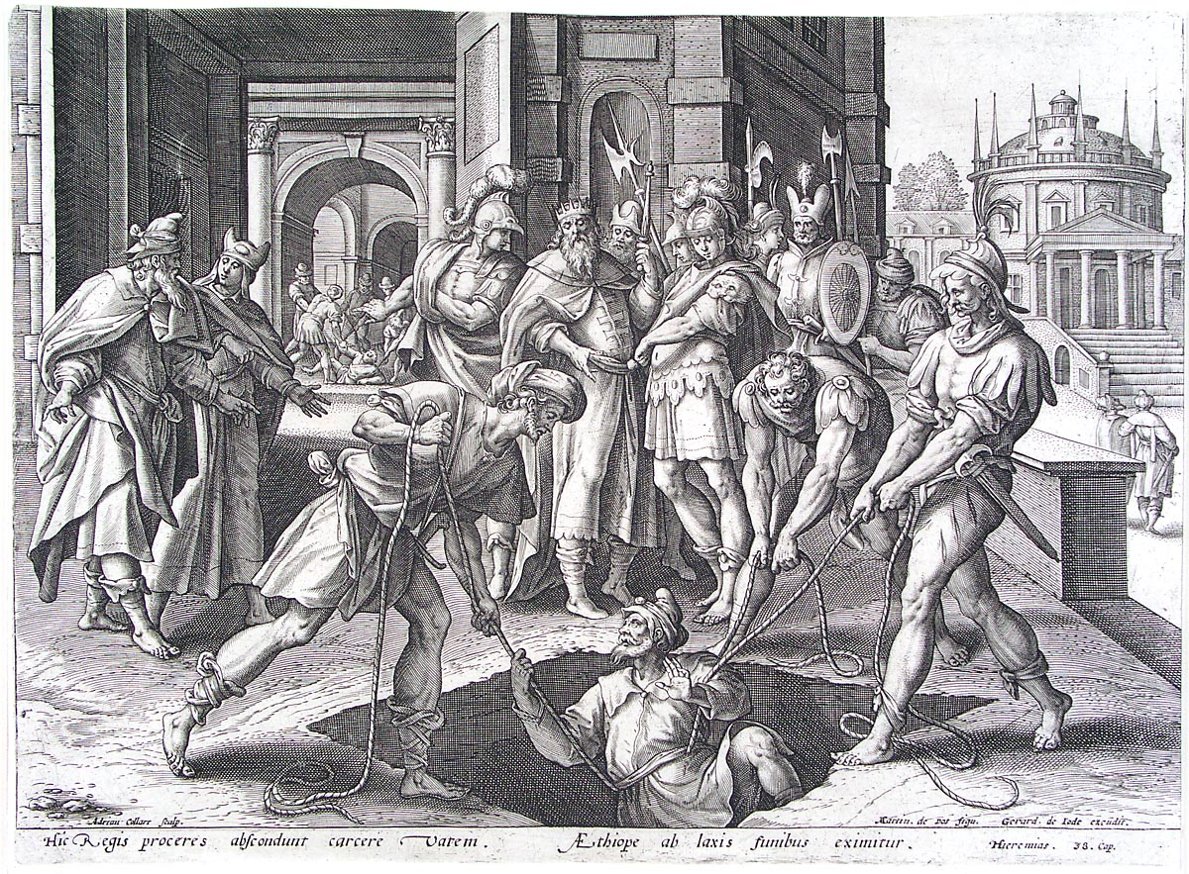

*Adriaen Collaert (±1560-1618), Jeremia in de put (gravure, 16de eeuw) – Museum Boymans van Beuningen Rotterdam*

*Jan Verheyen – Lier.*

*20ste zondag door het jaar C – 18.8.2013*

*(Inspiratie: o.a. Tot uw dienst. Liturgiekatern, 48ste jg. nr. 6, augustus/september 2013, Stichting ‘Midden onder u…’)*